Les nombres
Si je sais écrire ces nombres, je sais écrire tous les nombres !!!
  zéro  zéro |   un  un | 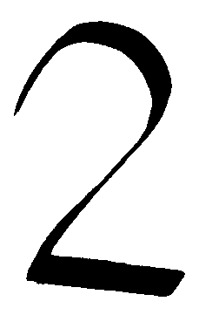  deux  deux | 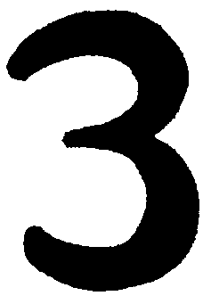  trois  trois |   quatre  quatre
  cinq  cinq | six  six |   sept  sept | huit  huit | 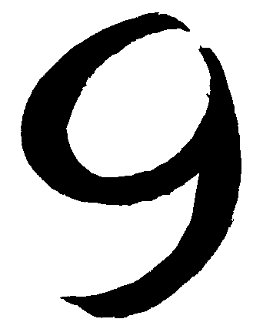  neuf  neuf
  dix  dix | 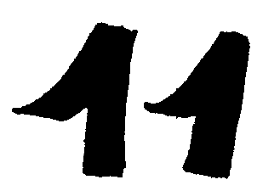  onze  onze | 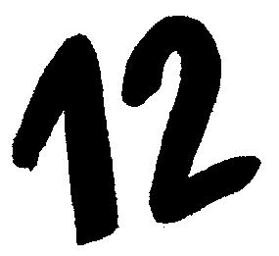  douze  douze | 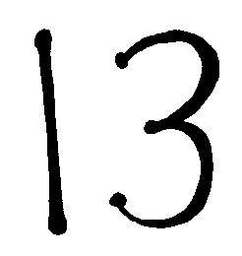  treize  treize | 14  quatorze  quatorze
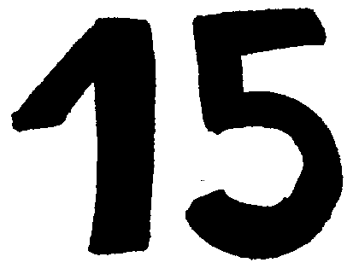  quinze  quinze |   seize  seize | 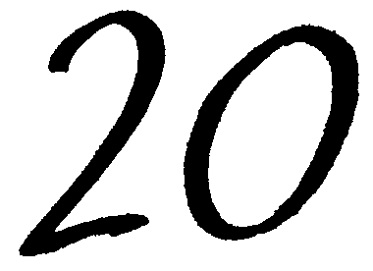  vingt  vingt | 30  trente  trente | 40  quarante  quarante
  cinquante  cinquante | 60  soixante  soixante | 100  cent  cent | 1000  mille  mille | 1000000  un million  un million  1 000 000 000  un milliard  un milliard

